TP 2 : Espionnage dans le monde du sport
Compétences ciblées : ANAlyser / REAliser / COMmuniquer


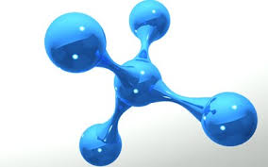
Vous êtes membre de la police scientifique.
Lama-Prévôt Labs

Physique

Le Procureur de la République vous écrit pour vous charger d'une mission :



En marge du Championnat du Monde d'Athlétisme de Londres en août 2017, une sombre affaire d’espionnage sur les méthodes d’entraînement à éclaté : les locaux du staff médico-technique de l'équipe d'athlétisme de Jamaïque ont été cambriolés en pleine nuit. Une multitude de documents sensibles et les ordinateurs ont été dérobés.

Un témoin a affirmé avoir vu un individu sortir des locaux les bras chargés de cartons. Il précise que cet individu était vêtu d'un survêtement noir portant dans le dos un drapeau belge. A l’issue d’une très longue enquête c'est finalement un membre de l'équipe de France qui a été mis en examen.

Je vous transmets toutes les informations concernant cette affaire.

Votre mission, en vue du procès, est d’expliquer au juge comment le témoin a pu, en toute bonne fois, voir un drapeau belge à la place d’un drapeau français.

J. HILAIRE
Procureur de la République de Paris

Problématique :
Rédigez un compte rendu scientifique montrant que le témoignage reste crédible et ne disculpe pas le membre de l’équipe de France.

matériel à votre disposition

  - ordinateur
  - différents filtres colorés
  - lampe
  - drapeau français
  - drapeau belge
  - casque audio

Document 1 : les drapeaux concernés


drapeau belge drapeau français

Document 2 : extrait d’un article de presse

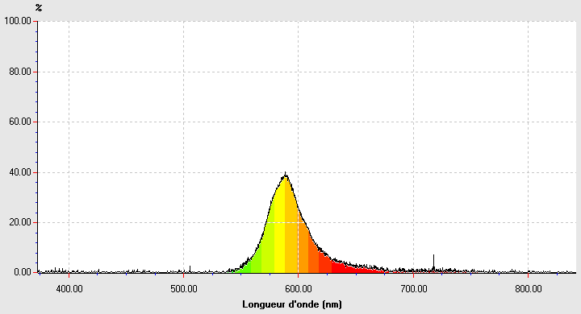
Un village Olympique éco-responsable
...chaque détail compte dans l’attribution des jeux olympiques à une ville plutôt qu’une autre. Ainsi le choix fait par Londres de construire un village olympique le moins énergivore possible n’y est certainement pas pour rien. C’est dans cette optique, sans mauvais jeu de mots, qu’une nouvelle génération de diode à été mise au point. Ces diodes éclairant d’une couleur jaune assez confortable consomment encore moins d’énergie grâce à un phénomène de phosphorescence...
Spectre d’émission des diodes jaunes

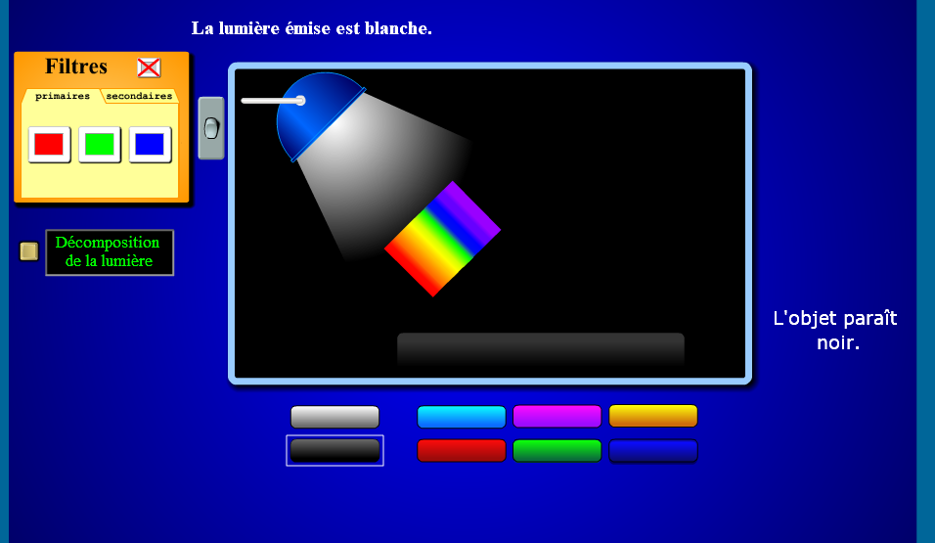
Document 3 : La couleur des objets

simulateur : 1S couleur objet

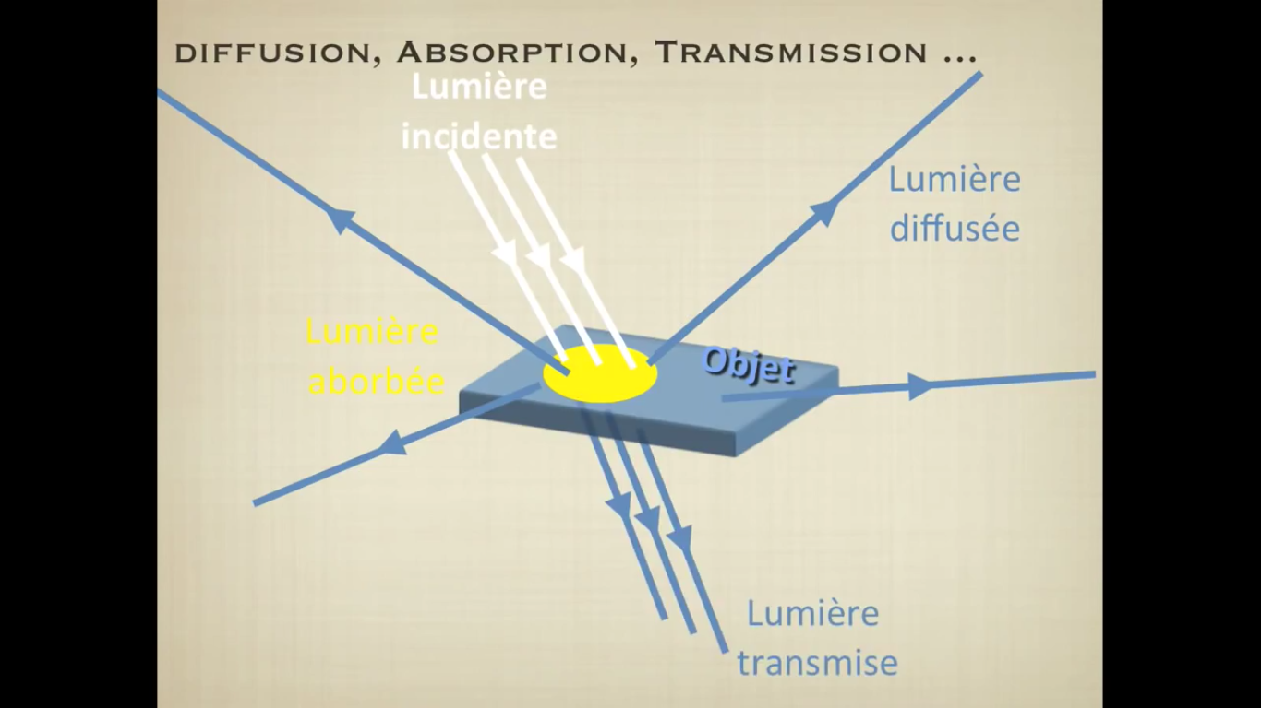
Document 4 : Lumières colorées


Lumières colorées et couleur des objets

Consignes :

COM/ rédigez un compte-rendu numérique

- ANA/ déterminez les lumières colorées présentes dans la lumière émise par les lampadaires du village olympique.
- ANA/ expliquez pourquoi le temoin a pu confondre les deux drapeaux
- COM/ proposez un protocole expérimental permettant d'illustrer votre compte rendu.
- REA/ réalisez cette expérience

